День 6
1.Установка Ubuntu server
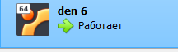

рисунок 1 — установка
1.2 Выбор
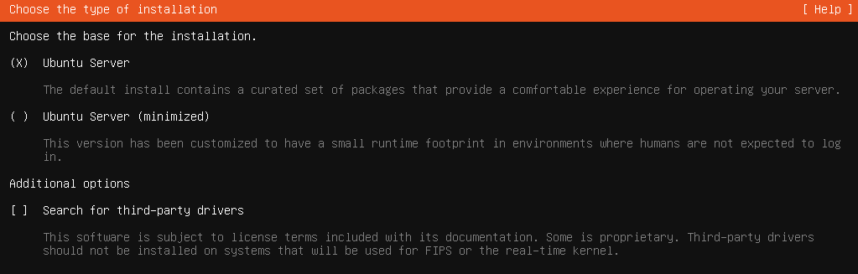
1.3
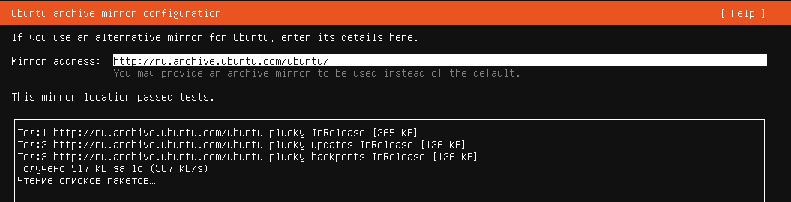
1.4 завершение, вход в систему
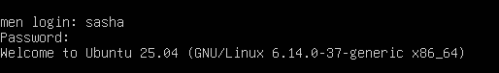

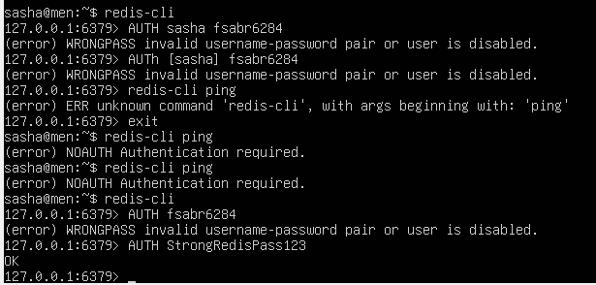
2. подключение к бд

3. установка Redis server
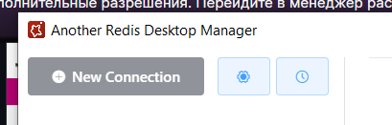

3.1 выполнение подключения

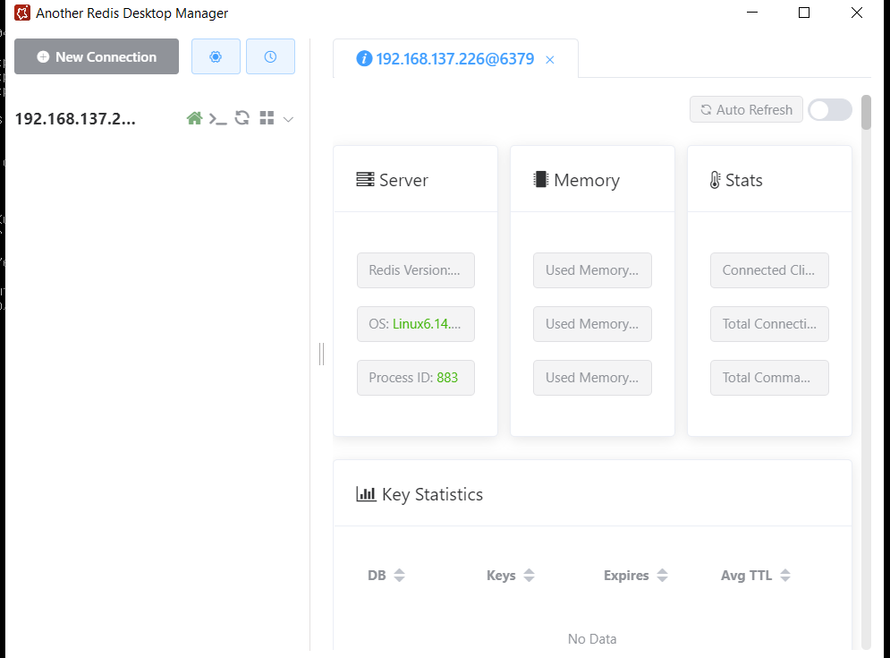
4. установка API сервисов
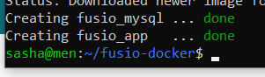
4.1 скачивание Fusio

5. Нейросеть
5.1. установка

